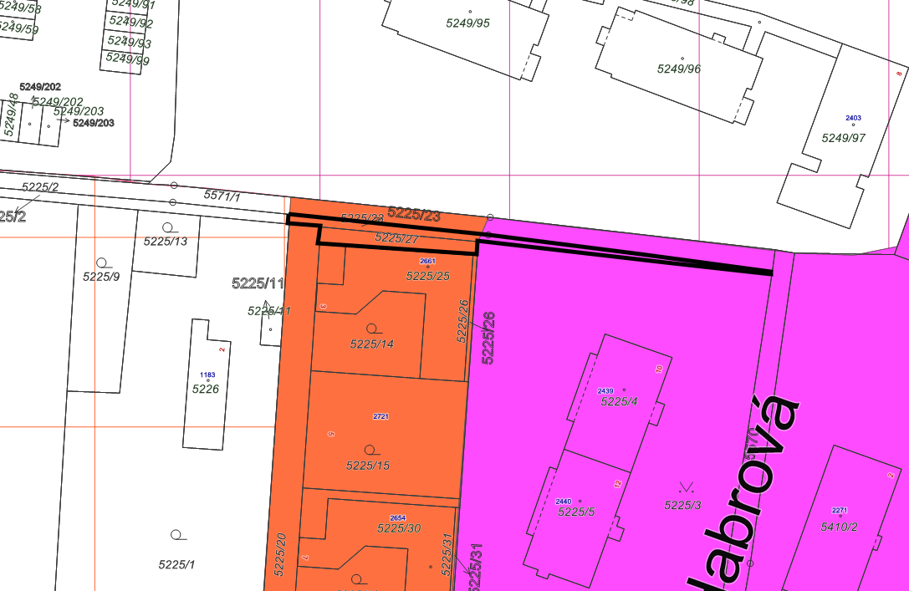

Bydlení městského typu

Bydlení čisté - návrh

Bydlení čisté